青果学生综合管理系统
标注“2016-2017学年第一学期学业警示”方法
1、登陆系统
输入账号“*****”，选择角色“学工办主任”，输入密码“******”，然后“确定”，进入系统。
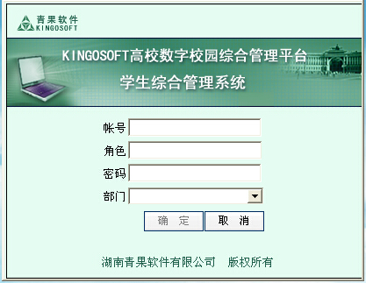
2、进入系统后，点击“学生学籍子系统”
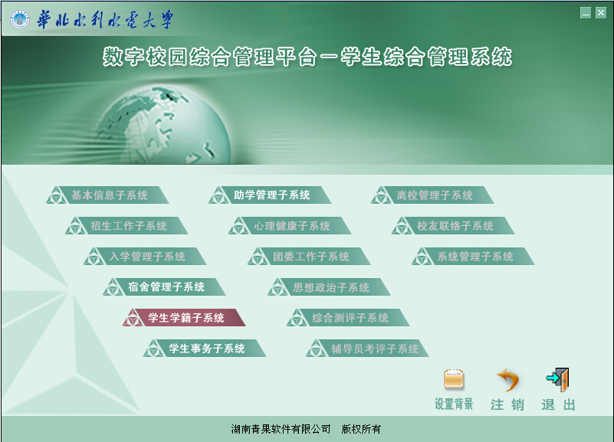
3、进入学籍子系统页面，在下拉菜单中选择现在目前所在的“学年”和“学期”，选择正确后，点击“学籍异动”选项。
因为标注的是“2016-2017学年第一学期学业警示”，所以学年、学期请选择“2016-2017学年，第一学期”
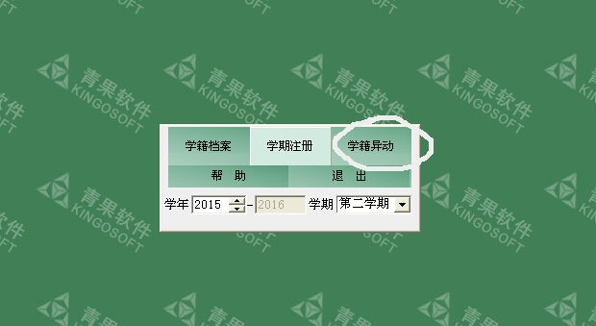
4、进入“学籍异动”页面后，点击左上角的“预计异动”，下拉菜单中选择“登记学生移动申请”。
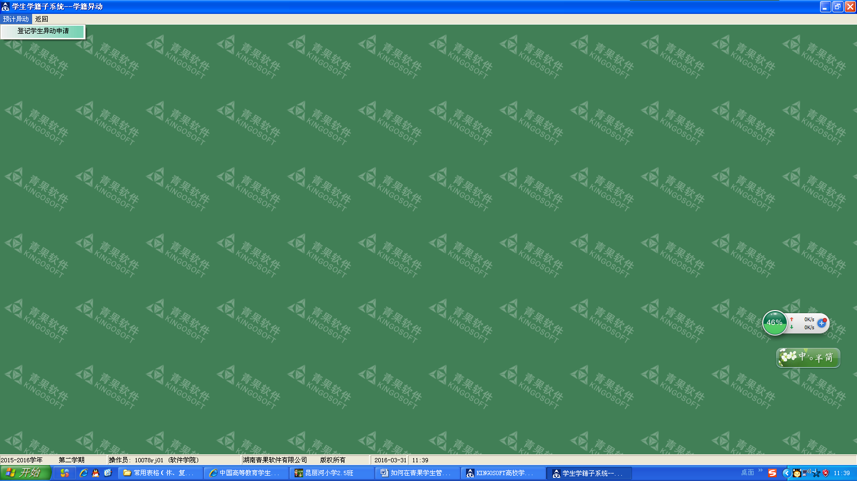

5、进入“登记学生异动申请”界面后，在“异动类别”下拉菜单中选择“学业警示”，在右上角“确定并审核异动”前点击“√”，左侧“按单个学生”前点击“√”，“学号”选中并在右侧框中输入要警示的学生学号，“申请原因”下拉选择“平均绩点不足1.5”，最后点击“检索”，在对话框左侧出现学业警示学生的名字，选中该学生（在其学号前打“√”），然后点击中间向右箭头，学生信息将移动到右侧，学业警示标注完成。
